Zemes vienības ar kadastra apzīmējumu
54600010375 daļas nomas robežu skice
Izkopējums no Lielplatones pagasta kadastra kartes
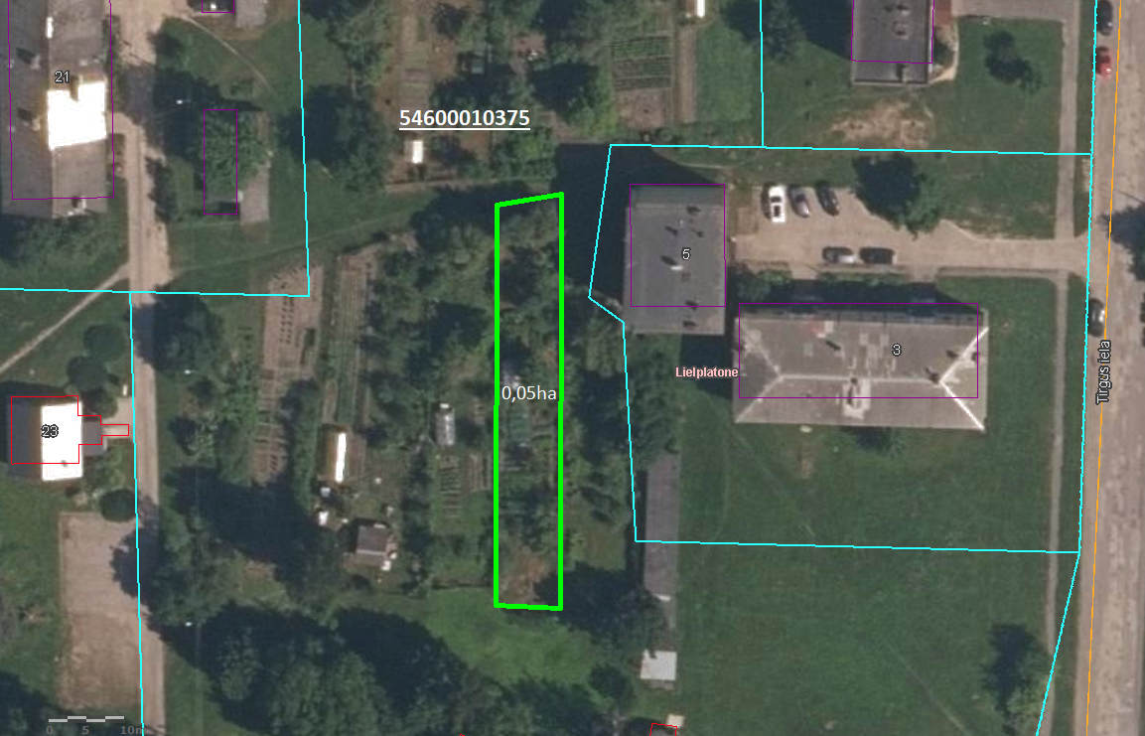

iznomājamā platība

